Pachet pentru intretinere piscine

Nr. crt. | Denumire produs | Model | U/M | Buc | Pret unitar lei  fara T.V.A.
1. | Cap felxibil aspirator cu bile | 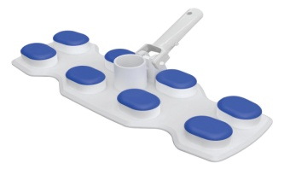 | buc | 2
2. | Cap flexibil aspirator mare dreptungiular |  | buc | 2
3. | Furtun aspirare piscina38mm L=15 m | 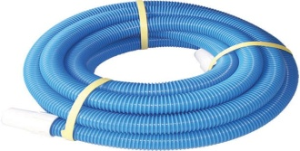 | buc | 1
4. | Maner telescopic aluminiu 2x180 cm | 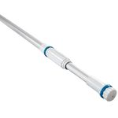 | buc | 2
5. | Burete abraziv cu maner | 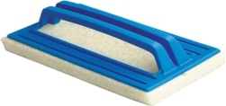 | buc | 2
6. | Kit curatare piscine  cu maner | 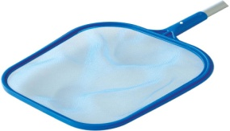 | buc | 2

Pachet scule electrice si de mana

Nr. crt. | Denumire produs | U/M | Buc | Pret unitar lei  fara T.V.A.
1. | Mops – cheie instalator | buc | 1
2. | Autofiletanta cu acumulator | buc | 1
3. | Bormasina cu percutie | buc | 1
4. | Set surubelnite | set | 1
5. | Set burghie fier | set | 1
6. | Set chei fixe | set | 1
7. | Set chei inelare | set | 1
7. | Suruburi M6 L=5-6cm | buc | 6

